LEMBAR KERJA 4 (LK 4)
PENYUSUNAN DESAIN KARYA INOVATIF

Identitas Desain Karya Inovatif
Nama Karya : Excel Smart Quiz (Kuis Interaktif Microsoft Excel Berbasis Canva Site Terintegrasi AI)
Sasaran : Murid kelas VIII SMP, mata pelajaran Informatika
Materi : Microsoft Excel (dikembangkan bertahap, mengikuti pokok bahasan tiap pertemuan)
Indikator | Pertanyaan | Uraian Jawaban
Identifikasi Kebutuhan dan Tantangan | Bagaimana hasil amatan dan identifikasi terkait permasalahan atau kebutuhan atau tantangan yang ada dalam pembelajaran? | Sebelum membuat media ini saya mengamati pembelajaran Informatika, baik di kelas guru lain maupun di kelas saya sendiri. Polanya hampir sama: guru memaparkan materi, ada tanya jawab lisan sebentar, lalu murid praktik sambil mengerjakan LKPD.  Waktu murid praktik di PC lab, saya melihat masih cukup banyak yang curi-curi waktu membuka aplikasi lain atau memainkan ponsel. Tanya jawab lisan yang sepintas juga biasanya hanya dijawab murid yang itu-itu saja, jadi saya sulit tahu siapa yang benar-benar sudah paham. Hal ini terjadi juga di kelas saya, jadi saya tidak bisa hanya menyalahkan murid.  Pada materi Microsoft Excel, tantangan ini terasa lebih besar karena materinya diajarkan bertahap dari pertemuan ke pertemuan dan sebagian besar berupa praktik. Saya butuh cara mengecek pemahaman di setiap pertemuan, tidak hanya di akhir bab, supaya murid yang tertinggal bisa segera diketahui.  Dari situ saya menyimpulkan tantangannya ada pada fokus dan keterlibatan murid, serta pada cara saya mengetahui pemahaman mereka satu per satu. Murid butuh media yang membuat mereka ikut aktif, dan saya butuh umpan balik yang cepat tentang bagian mana yang belum dipahami.
Perumusan gagasan dan tujuan inovasi | - Berdasarkan identifikasi di atas, bagaimana gagasan kreatif untuk mengembangkan solusi inovatif? | Saya mencoba menarik fokus murid dengan media yang lebih menarik, salah satunya kuis interaktif. Kuis ini saya buat memakai Canva Site yang terintegrasi AI, saya beri nama Excel Smart Quiz, dan isinya adalah materi Microsoft Excel. Kuis ini tidak saya rancang untuk satu pokok bahasan saja. Kerangka medianya saya kembangkan bertahap, sedangkan soalnya saya sesuaikan dengan pokok bahasan Excel yang sedang diajarkan di tiap pertemuan.  Saya memilih Canva Site karena setahu saya platform ini masih jarang dipakai untuk kuis, padahal kuis interaktif serupa sudah banyak. Bedanya, Canva gratis dan alur, tampilan, maupun soalnya bisa kita atur sendiri. Syaratnya kita harus pandai menyusun kata atau prompt ke AI supaya hasilnya sesuai. Jadi fitur di dalamnya saya buat berdasarkan apa yang saya rasa dibutuhkan kelas.  Perkembangan karya. Saya membuat kuis ini dalam beberapa tahap.  Versi awal (Gambar 1 sampai 5, Lampiran 2) berupa kuis sederhana: murid mengisi identitas (nama dan nomor absen), langsung mengerjakan 5 soal pilihan ganda, lalu melihat nilai. Tidak ada keterangan benar atau salah setelah menjawab, tidak ada pembahasan, nilai direkap otomatis ke Canva Sheet, dan tidak ada analisis soal.  Versi terbaru sudah lebih lengkap. Murid mengisi identitas (nama, nomor absen, kelas), mengerjakan 20 soal yang langsung menampilkan keterangan benar atau salah, lalu submit dan mendapat nilai. Ada tombol Lihat Pembahasan agar murid bisa mempelajari kesalahannya, tombol Salin Kode Hasil untuk dikumpulkan ke guru, dan tombol Coba Lagi jika nilai di bawah KKM atau diizinkan guru. Guru memasukkan kode hasil di menu Rekap Nilai yang dikunci dengan PIN, lalu mendapat daftar nilai beserta analisis butir soal.  Perbandingan lengkap kedua versi ada di Lampiran 1.
Perumusan gagasan dan tujuan inovasi | - Bagaimana rumusan tujuan dari gagasan atau solusi inovasi tersebut? | Tujuan saya membuat media ini:  1) Membuat murid lebih fokus dan terlibat selama pelajaran Excel, sehingga tidak mudah berpindah ke aplikasi lain atau ponsel.  2) Membuat murid langsung tahu letak kesalahannya lewat umpan balik tiap soal dan pembahasan, lalu diberi kesempatan memperbaikinya.  3) Memudahkan saya merekap nilai dan melihat soal atau kompetensi mana yang masih lemah, supaya pengulangan materi tepat sasaran.  4) Mendukung motivasi belajar murid, yang saya lihat dari kepercayaan diri, kepuasan, ketertarikan, dan persepsi murid tentang kesesuaian kuis dengan materi.  Ini juga sejalan dengan visi saya menjadi guru yang profesional, inovatif, dan berempati, yang menciptakan pembelajaran bermakna, inklusif, dan memberdayakan setiap murid. Misi saya adalah mengembangkan pembelajaran yang aktif, kolaboratif, dan berbasis teknologi. Kuis ini langkah kecil ke arah itu: murid cukup membuka tautan tanpa akun, dan setiap murid punya kesempatan memperbaiki diri lewat pembahasan dan coba lagi.
Perumusan gagasan dan tujuan inovasi | - Bagaimana kebaruan, kreativitas, relevansi, kebermanfaatan, dan keefektivitas produk inovasi yang telah dikembangkan? | Kebaruan: kuis interaktif memang sudah banyak. Yang baru menurut saya ada pada cara membuatnya, yaitu memakai Canva Site dengan bantuan AI yang belum banyak dipakai guru untuk keperluan ini, dan seluruh alurnya bisa saya sesuaikan dengan kebutuhan kelas.  Kreativitas: saya menyusun prompt ke AI untuk membuat alur, tampilan bertema permainan, soal, pembahasan, sampai fitur kode hasil dan analisis butir soal. Prosesnya berulang: saya mencoba versi awal, menemukan kekurangannya, lalu menambah fitur yang menjawab kekurangan itu sampai terbentuk versi terbaru.  Relevansi: cocok dengan materi Microsoft Excel di Informatika kelas VIII dan kebiasaan murid yang dekat dengan gawai, serta menjawab masalah fokus yang saya amati. Dari sisi asesmen (mata kuliah Pembelajaran Mendalam dan Asesmen Lanjut), kuis ini berfungsi sebagai asesmen formatif. Murid langsung mendapat umpan balik, dan guru mendapat data untuk memperbaiki pembelajaran, bukan sekadar nilai.  Kebermanfaatan: murid bisa belajar dari kesalahannya lewat pembahasan dan coba lagi. Guru terbantu dalam rekap nilai dan analisis butir soal. Rekap tidak lagi sekadar daftar nilai seperti pada versi awal.  Keefektivan: saya mengukurnya lewat angket kepuasan dan motivasi belajar yang diisi 32 murid (Lampiran 3). Rata-rata skor keseluruhan 4,02 dari 5 (80,4%), dan 83,6% jawaban berada pada pilihan Setuju atau Sangat Setuju. Tidak ada jawaban Tidak Setuju maupun Sangat Tidak Setuju. Hasil ini menunjukkan tanggapan murid yang positif, tetapi belum membuktikan bahwa hasil belajar meningkat karena belum ada pembandingnya. Pembuktiannya saya lanjutkan di tahap evaluasi.
Riset dan pengembangan solusi | - Bagaimana hasil riset sederhana atau informasi karya-karya inovatif yang sudah ada terkait solusi inovatif? | Dari hasil mencari karya dan platform lain, kuis interaktif sebenarnya sudah banyak. Tapi yang saya temui sebagian berbayar sehingga fitur gratisnya terbatas, dan ada yang mengharuskan murid login atau membuat akun baru dulu. Di PC lab hal itu memakan waktu dan membuka peluang murid sibuk dengan hal lain.  Karena itu saya memilih Canva Site. Murid cukup membuka tautan, platformnya gratis, dan saya bebas mengubah alur, tampilan, dan soal. Saya juga belum banyak menemukan guru yang memakainya untuk kuis, jadi saya coba sendiri.  Riset sederhana berikutnya saya lakukan dengan mencoba versi awal sendiri sebagai peserta (Gambar 5). Dari situ terlihat keterbatasannya: murid hanya menerima skor tanpa tahu di mana letak salahnya, tidak ada pembahasan di akhir, rekap hanya berupa daftar nilai di Canva Sheet, dan saya belum bisa melihat soal mana yang paling banyak salah. Temuan ini yang menjadi dasar pengembangan versi terbaru.
Riset dan pengembangan solusi | - Bagaimana rancangan atau prototipe dari karya inovatif tersebut? | Prototipenya berupa website sederhana bertema permainan (kuis) yang dibuat dengan Canva Site dan bantuan AI. Rancangannya berkembang dari versi awal ke versi terbaru.  Prototipe 1 (versi awal), tampilannya ada di Lampiran 2, Gambar 1 sampai 5:  1) Halaman awal berisi judul kuis, informasi jumlah soal dan poin, serta isian identitas (nama lengkap dan nomor absen).  2) 5 soal pilihan ganda, masing-masing bernilai 20 poin, dengan penanda progres. Jawaban yang dipilih hanya ditandai, tanpa keterangan benar atau salah.  3) Halaman Refleksi Pembelajaran berisi tiga pertanyaan terbuka tentang kemenarikan pembelajaran, hal yang dipelajari, dan hal yang perlu ditingkatkan.  4) Halaman hasil akhir berisi nilai dan jumlah jawaban benar. Data tersimpan otomatis ke Canva Sheet.  Prototipe terbaru:  1) Beranda berisi petunjuk pengerjaan.  2) Isian identitas murid (nama, nomor absen, kelas).  3) 20 soal pilihan ganda dengan umpan balik langsung benar atau salah.  4) Halaman nilai akhir dengan tombol Lihat Pembahasan, Salin Kode Hasil, dan Coba Lagi.  5) Halaman pembahasan berisi jawaban murid, jawaban benar, penjelasan, dan rumusnya.  6) Rekap Nilai Guru (dibuka dengan PIN) berisi daftar hasil, impor kode hasil, unduh rekap, serta analisis butir soal dan rata-rata tiap kelompok kompetensi.  Rencana pengembangan selanjutnya: leaderboard dan desain permainan yang lebih menarik.
Implementasi dan Penerapan | - Jika karya inovasi sudah pernah diimplementasikan, bagaimana proses implementasinya? | Karya ini sudah saya terapkan di kelas VIII dan saya terapkan bertahap mengikuti perkembangannya. Versi awal saya pakai untuk kuis singkat, dan nilai murid tercatat otomatis di Canva Sheet. Setelah melihat keterbatasannya, saya mengembangkan versi terbaru dan memakainya untuk kuis Excel berikutnya.  Proses penerapan versi terbaru:  1) Saya menampilkan kode unik (barcode) untuk dipindai murid, atau mengirimkan tautan kuis.  2) Murid membuka kuis, mengisi identitas, lalu mengerjakan 20 soal. Setiap selesai menjawab langsung muncul keterangan benar atau salah.  3) Setelah submit murid mendapat nilai, lalu membuka pembahasan. Murid boleh mengulang jika nilainya di bawah KKM atau diizinkan guru.  4) Murid menyalin kode hasil dan mengirimkannya ke saya, ditambah tangkapan layar (screenshot) sebagai bukti pengerjaan.  5) Saya memasukkan kode hasil ke menu Rekap Nilai, lalu mengunduh rekapnya dan membaca analisis butir soal.  6) Setelah murid memakai kuis, mereka mengisi angket kepuasan dan motivasi belajar (32 murid kelas VIII).  Data kuis tersimpan di browser perangkat masing-masing, itulah alasan saya memakai kode hasil.
Implementasi dan Penerapan | - Jika karya inovasi belum pernah diimplementasikan, bagaimana rancangan proses implementasinya? | Karya ini sudah pernah diimplementasikan (lihat jawaban nomor 1). Rancangan tindak lanjut saya:  1) Mengulang materi yang persentase benarnya rendah berdasarkan analisis butir soal dan rata-rata kelompok kompetensi.  2) Memberi kesempatan coba lagi bagi murid yang belum tuntas.  3) Memakai kerangka kuis yang sama untuk pokok bahasan Excel berikutnya dengan mengganti soal dan pembahasannya.  4) Menambah leaderboard dan unsur permainan, lalu mencobanya di kelas lain.  5) Pada aspek kepercayaan diri yang skornya paling rendah di angket, memperkuat pembahasan dan kesempatan coba lagi agar murid lebih berani menjawab.
Evaluasi | Bagaiamana tahapan evaluasi untuk mengukur tingkat keberhasilan inovasi tersebut? | Evaluasi saya lakukan bertahap dan mencakup produk, pembelajaran, dan diri saya sebagai guru:  1) Evaluasi produk lewat angket (sudah dilaksanakan). 32 murid mengisi angket 16 butir dengan skala 1 sampai 5 pada empat aspek: kepercayaan diri, kepuasan, ketertarikan, dan relevansi. Rata-rata keseluruhan 4,02 (80,4%, kategori baik). Skor tertinggi ada pada aspek relevansi (4,12) dan terendah pada kepercayaan diri (3,91). Butir tertinggi adalah kesesuaian soal dengan materi (4,25), dan terendah adalah keberanian menjawab saat belum yakin (3,84). Rinciannya ada di Lampiran 3.  2) Asesmen formatif lewat analisis butir soal. Saya membaca analisis butir soal dan rata-rata kelompok kompetensi pada rekap untuk melihat soal dan kompetensi yang masih lemah. Hasilnya saya pakai untuk memperbaiki pembelajaran berikutnya.  3) Refleksi murid. Halaman Refleksi Pembelajaran sudah ada sejak versi awal (Gambar 4). Jawaban murid saya baca sebagai masukan tentang kemenarikan pembelajaran dan hal yang perlu ditingkatkan.  4) Pengamatan perilaku (direncanakan). Saya akan mengamati apakah murid masih membuka aplikasi lain atau ponsel, seberapa aktif, dan seberapa antusias.  5) Perbandingan hasil belajar (direncanakan). Saya akan membandingkan hasil belajar pembelajaran konvensional dengan yang memakai media interaktif, misalnya dari rata-rata nilai dan jumlah murid yang tuntas KKM.  6) Refleksi guru. Saya merefleksikan hasilnya, lalu memperbaiki media dan cara mengajar saya. Jika hasilnya menjanjikan, rencananya saya kembangkan menjadi penelitian tindakan kelas dan saya bagikan ke sesama guru.  Catatan keterbatasan. Angket mengukur persepsi murid, bukan hasil belajar. Selain itu, 9 dari 32 murid memberi jawaban yang sama pada seluruh butir, sehingga hasilnya perlu dibaca hati-hati. Pada angket berikutnya saya akan menambah pertanyaan terbuka agar tanggapan murid lebih beragam.

Lampiran 1. Perbandingan Versi Awal dan Versi Terbaru Excel Smart Quiz
Aspek | Versi awal | Versi terbaru
Materi | Microsoft Excel | Microsoft Excel (soal disesuaikan dengan pokok bahasan tiap pertemuan)
Jumlah soal | 5 soal pilihan ganda, 20 poin per soal (total 100 poin) | 20 soal pilihan ganda
Identitas peserta | Nama lengkap dan nomor absen | Nama, nomor absen, dan kelas
Umpan balik saat menjawab | Tidak ada. Jawaban yang dipilih hanya ditandai | Langsung muncul keterangan benar atau salah pada tiap soal
Pembahasan | Tidak ada pembahasan jawaban langsung maupun pembahasan keseluruhan di akhir | Tombol Lihat Pembahasan berisi jawaban murid, jawaban benar, penjelasan, dan rumusnya
Halaman hasil | Nilai dan jumlah jawaban benar, serta tombol untuk mengulang | Nilai akhir dengan tombol Lihat Pembahasan, Salin Kode Hasil, dan Coba Lagi
Kesempatan mengulang | Hanya tombol ulang, tanpa pembahasan sebelumnya | Coba Lagi jika nilai di bawah KKM atau diizinkan guru, setelah murid melihat pembahasan
Rekap nilai | Data tersimpan otomatis ke Canva Sheet | Murid menyalin kode hasil, guru mengimpornya di menu Rekap Nilai Guru (dikunci PIN) dan dapat mengunduh rekap
Analisis soal | Tidak ada | Analisis butir soal dan rata-rata tiap kelompok kompetensi
Rencana lanjutan | - | Leaderboard dan desain permainan yang lebih menarik

Lampiran 2. Tampilan Karya
A. Tampilan versi awal (prototipe 1)
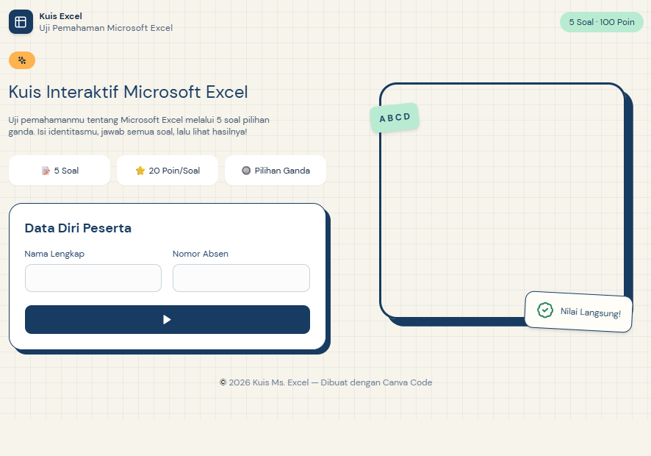
Gambar 1. Halaman awal versi awal: judul kuis, informasi 5 soal (20 poin per soal), dan isian identitas (nama lengkap, nomor absen).
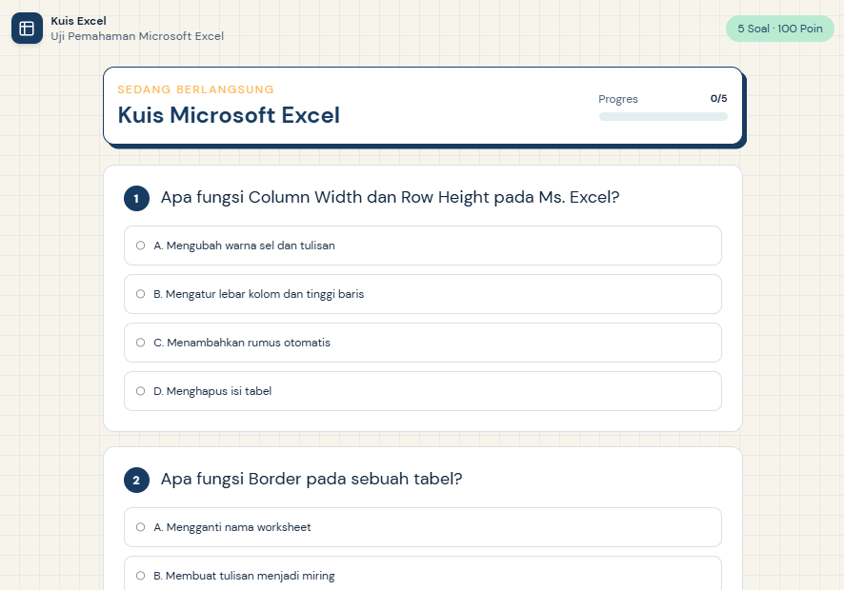
Gambar 2. Halaman soal versi awal: soal pilihan ganda dengan penanda progres (0/5).
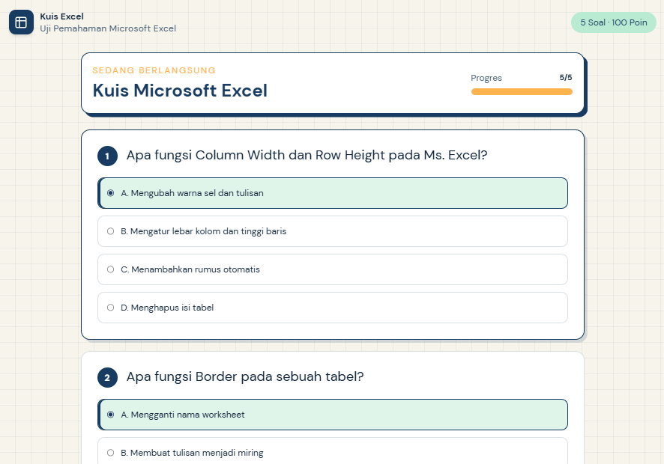
Gambar 3. Setelah semua soal dijawab (progres 5/5), jawaban yang dipilih hanya ditandai, tanpa keterangan benar atau salah.
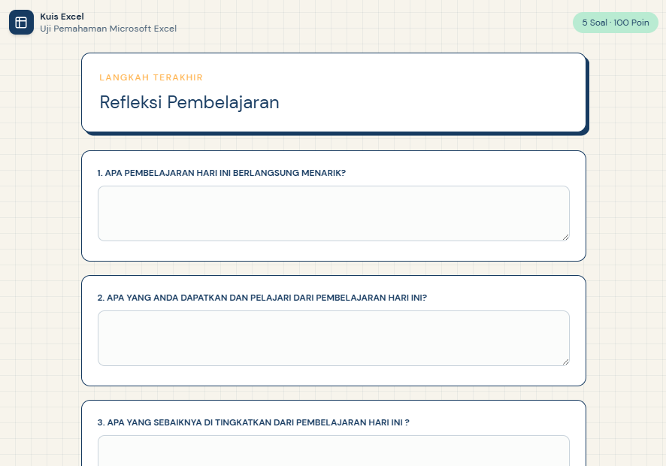
Gambar 4. Halaman Refleksi Pembelajaran berisi tiga pertanyaan terbuka.
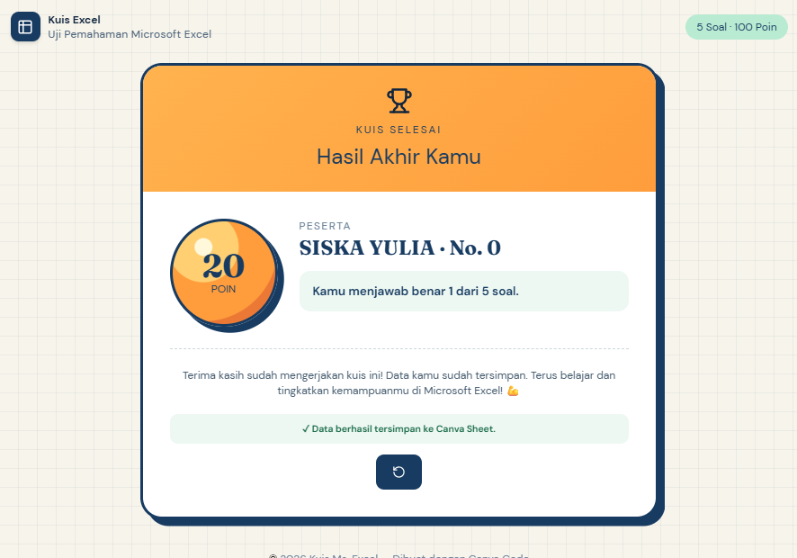
Gambar 5. Halaman hasil akhir versi awal: nilai, jumlah jawaban benar, dan keterangan data tersimpan ke Canva Sheet.
B. Tampilan versi terbaru
[Sisipkan screenshot versi terbaru di sini: beranda dan identitas, soal dengan keterangan benar atau salah, halaman nilai akhir, halaman pembahasan, dan menu Rekap Nilai Guru dengan analisis butir soal.]

Lampiran 3. Hasil Angket Kepuasan Penggunaan Media Kuis Interaktif dalam Mendukung Motivasi Belajar
Angket terdiri dari 16 butir dengan skala Likert 1 sampai 5 (Sangat Tidak Setuju sampai Sangat Setuju) dan diisi oleh 32 murid kelas VIII. Berikut rekapitulasi per aspek.
Aspek | Jumlah butir | Rata-rata skor | Persentase | Kategori
Kepercayaan diri | 4 | 3,91 | 78,1% | Baik
Kepuasan | 4 | 4,05 | 81,1% | Baik
Ketertarikan | 4 | 3,98 | 79,7% | Baik
Relevansi | 4 | 4,12 | 82,5% | Baik
Keseluruhan | 16 | 4,02 | 80,4% | Baik

Kategori mengacu pada persentase rata-rata skor terhadap skor maksimum 5, dengan lima kelas berinterval 16% (di atas 84% sangat baik, 69 sampai 84% baik, 53 sampai 68% cukup, 37 sampai 52% kurang, dan 36% ke bawah sangat kurang).
Dari 512 jawaban (32 murid x 16 butir), 93 jawaban (18,2%) Sangat Setuju, 335 (65,4%) Setuju, 84 (16,4%) Netral, dan tidak ada yang Tidak Setuju maupun Sangat Tidak Setuju. Butir dengan rata-rata tertinggi adalah butir 13, soal sesuai dengan materi yang dipelajari (4,25). Butir terendah adalah butir 2, berani mencoba menjawab walaupun belum yakin (3,84).
Keterbatasan: angket ini mengukur persepsi murid, bukan hasil belajar, dan 9 dari 32 murid memberi jawaban yang sama pada semua butir.
Catatan:
Prinsip Karya Inovasi Pendidikan
No | Prinsip | Penjelasan Singkat
1. | Kebaruan (Novelty) | Produk mengandung unsur baru, baik ide, pendekatan, maupun cara penerapan yang belum pernah digunakan sebelumnya dalam konteks yang sama.
2. | Kreativitas | Dihasilkan melalui proses berpikir kreatif yang mengombinasikan ide, teori, atau teknologi untuk memecahkan masalah pendidikan.
3. | Kebermanfaatan (Usefulness) | Memberikan nilai tambah bagi peserta didik, guru, atau lembaga pendidikan dalam meningkatkan efektivitas dan efisiensi pembelajaran.
4. | Relevansi dan Kontekstualitas | Sesuai dengan kebutuhan peserta didik, karakteristik kurikulum, serta perkembangan teknologi dan masyarakat.
5. | Efektivitas Terbukti (Evidence-Based) | Teruji melalui uji coba atau penelitian yang menunjukkan adanya peningkatan hasil belajar, motivasi, atau keterampilan.

